**Дата**: 2.04.2025

**Клас**: 3-АБ

**Предмет**: англійська мова

**Тема:** Пори року. Погода. Одяг. ЛО теми- coat raincoat mittens sunhat flip-flops. Структура When can I wear my sandals? In summer.

**Мета:** : формувати навички вживання лексичних одиниць по темі; удосконалювати навички читання, аудіювання й усного монологічного мовлення; розвивати пізнавальні інтереси учнів; виховувати інтерес до самостійного пошуку потрібної інформації, а також загальну культуру учнів.

**Вчитель**: Руда Д.В.

Хід уроку

1.Greeting

Good afternoon, guys! I’m glad to see you. Are you ready to start our lesson? All set?

2. Wаrm up / Listening

Уважно слухати аудіо трек і дати відповідь на питання вчителя <https://www.youtube.com/watch?v=KDE6i_ZZkFU> .

<https://www.youtube.com/watch?v=lMSAKOtQAw0>

3. Speaking

What's your favorite season? What do you like about it?

What is the best season to visit your country?

Which season did you enjoy most when you were a child? Why?

Does summer feel hotter than it used to? Is autumn shorter or longer? How have the seasons changed?

Which color do you mainly associate with each season? Explain your choices.

What's your favorite summer sport?

What's your favorite winter sport?

Does the place you live have four clearly different seasons?

Do you shop for new clothes when the season changes?

If you had to eliminate one season so that it no longer existed, which would you choose?

Do you enjoy seasonal foods? Which food do you look forward to each year?

What do you eat or drink to help you warm up in winter?

Do you like to eat or drink anything in summer to help you cool down? What is it?

4. Повторення

**Прикметники для опису зовнішності**

|  |  |  |
| --- | --- | --- |
| **Прикметники для опису домашніх тварин англійською мовою** | **Транскрипція** | **Переклад** |
| Big | /bɪɡ/ | великий |
| colourful | /ˈkʌləfəl/ | кольоровий |
| fluffy | /ˈflʌfi/ | пухнастий |
| hard-shelled | /ˈhɑːdˌʃeld/ | з твердим панцирем |
| long-tailed | /ˈlɒŋ ˌteɪld/ | з довгим хвостом |
| medium-sized | /ˈmiːdiəmˌsaɪzd/ | середнього розміру |
| shiny | /ˈʃaɪ.ni/ | блискучий |
| small | /smɔːl/ | маленький |
| smooth | /smuːð/ | гладкий |
| spotted | /ˈspɒt.ɪd/ | плямистий |
| striped | /straɪpt/ | смугастий |

*Словник:*

*A beak- дзьоб(бік)*

*A claw-кіготь(кло)*

*A wing-крило(він)*

*A tail-хвіст(тейл)*

*A mane-грива(мейн)*

*A fur- хутро(фьо)*

*A paw-лапа(по)*

.

*Cloudy-хмарно (клауді)*

*Foggy-туманно (фогі)*

*Sunny-сонячно (сані)*

*Chilly-прохолодно (чілі)*

*Frosty-морозно (фрості)*

*Rainy-дощова погода (рейні)*

*Snowy-сніжна (сноуві)*

*It is raining dogs and cats- сильно дощити (ітс рейнін догс енд кетс)*

*In front of-попереду(ін франт аф)*

5. Writing

Скоромовки (тренування швидкості вимови)

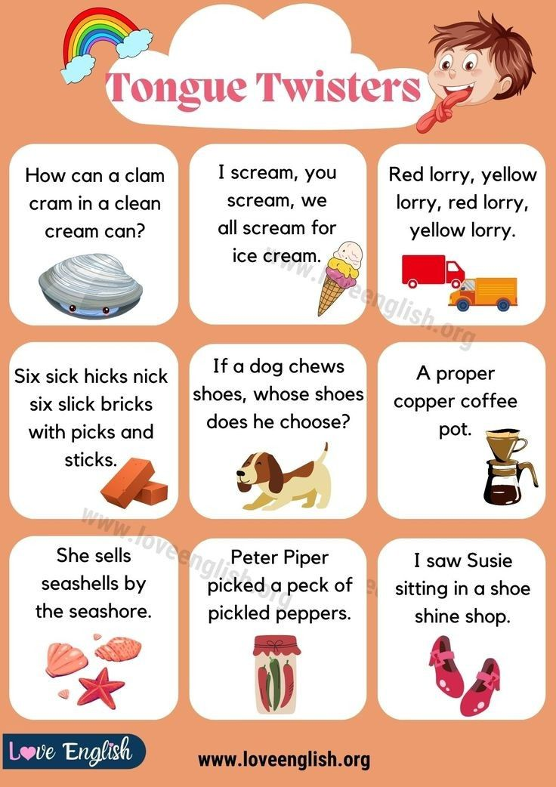

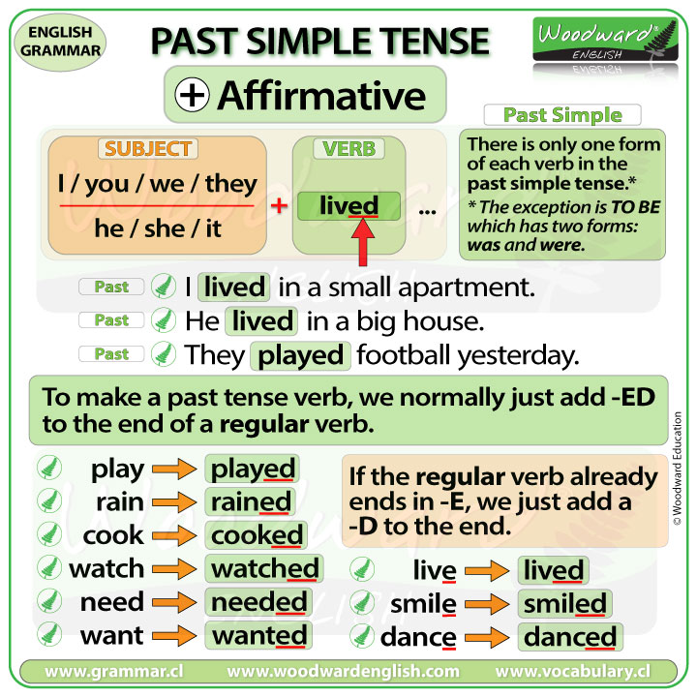

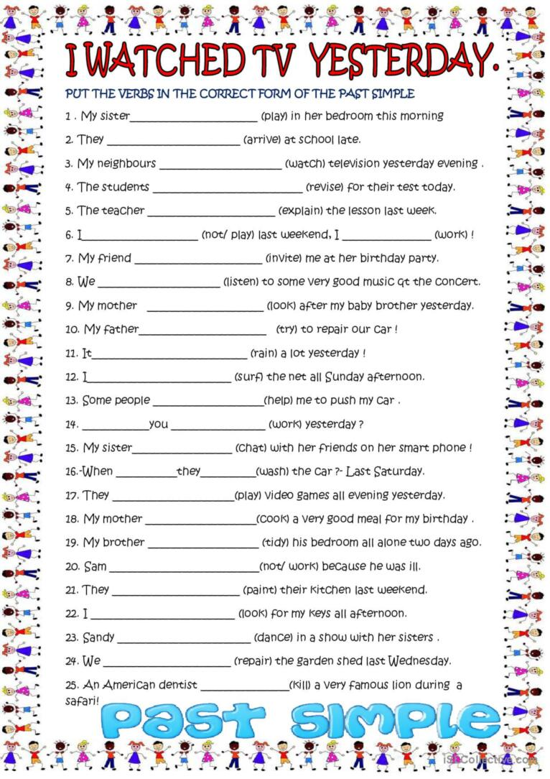

<https://elt.oup.com/student/solutions/elementary/grammar/grammar_06_022e?srsltid=AfmBOoqIAlE8QQTBDs9EDW_X6BavHBlALG9dGS2yjMhHZ1SGCug7gWM6&cc=fi&selLanguage=en>

<https://wordwall.net/ru/resource/74953412/%d0%b0%d0%bd%d0%b3%d0%bb%d0%b8%d0%b9%d1%81%d0%ba%d0%b8%d0%b9/do-does>

<https://wordwall.net/uk/resource/37885241/%d0%b0%d0%bd%d0%b3%d0%bb%d1%96%d0%b9%d1%81%d1%8c%d0%ba%d0%b0-%d0%bc%d0%be%d0%b2%d0%b0/fly-high-4-lesson-6-7>

<https://wordwall.net/uk/resource/1711858/past-simple-regular-verbs>

<https://wordwall.net/uk/resource/27499904/past-simple-regular-verbs>

6. Vocabulary

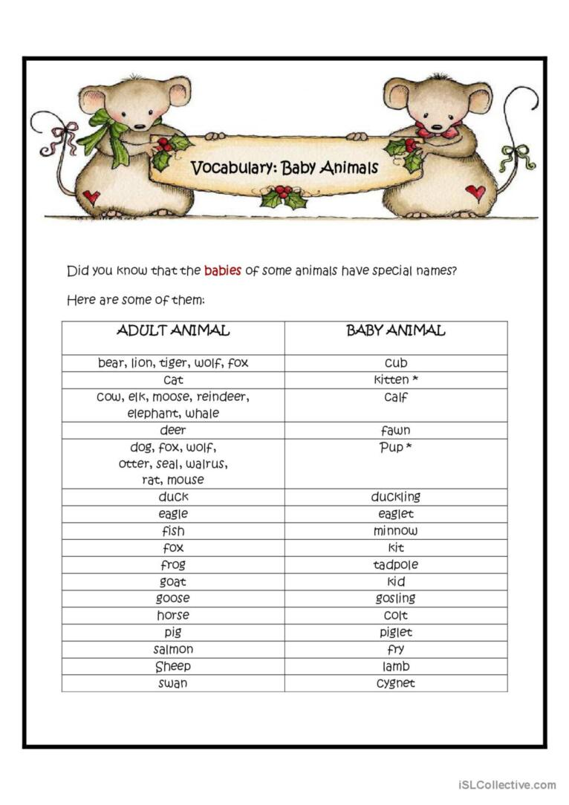

*Duckling-каченя (даклін)*

*Minnow- рибинка (міноу)*

*Cub-тигреня, вовченя (каб)*

*Kitten- кошеня(кітен)*

*Fawn- оленя (фан)*

*Eaglet- маленький орел (іглед)*

*Kid-козеня(кід)*

*Kit-лисеня(кіт)*

*Gosling-гусеня(газлін)*

7. Homework

1. Виконати письмово вправу 2 подану нижче. (past simple)

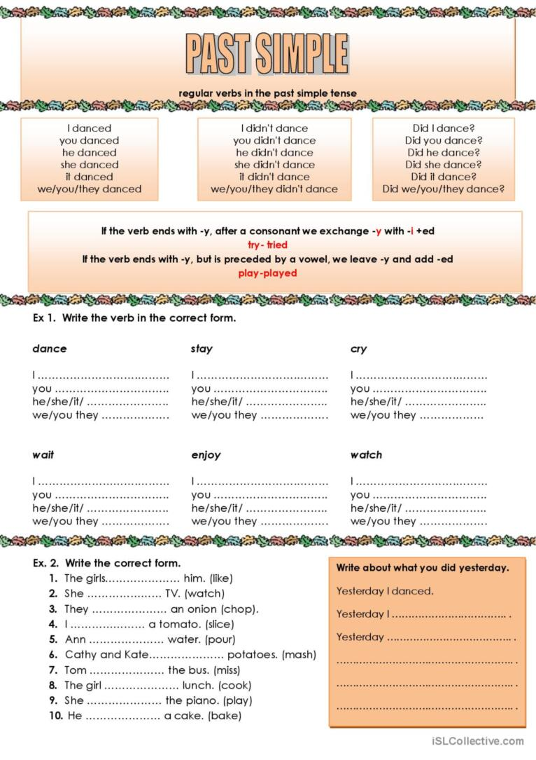

2. Повторити слова в конспекті.